Классификация источников финансирования дефицитов бюджетов является группировкой источников финансирования дефицитов бюджетов бюджетной системы Российской Федерации.
Код классификации источников финансирования дефицита бюджета состоит из 20-ти разрядов и включает:
1) код главного администратора источников финансирования дефицита бюджета (1 - 3 разряды);
2) коды группы, подгруппы, статьи и вида источников финансирования дефицитов бюджетов (4 - 17 разряды);
3) код классификации операций сектора государственного управления, относящихся к источникам финансирования дефицитов бюджетов (18 - 20 разряды).
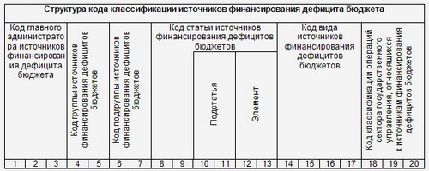

Главному администратору источников финансирования дефицита соответствующего бюджета, обладающему полномочиями главного распорядителя средств и (или) главного администратора доходов данного бюджета, присваивается код главного администратора источников финансирования дефицита бюджета, соответствующий коду главного распорядителя средств и (или) главного администратора доходов бюджета (далее - код главы).
Классификация операций сектора государственного управления
Классификация операций сектора государственного управления является группировкой операций, осуществляемых в секторе государственного управления, в зависимости от их экономического содержания.
Особенности применения кодов классификации операций сектора государственного управления, применяемых в целях бухгалтерского (бюджетного) учета, определяются в нормативных актах Министерства финансов Российской Федерации, регулирующих бухгалтерский (бюджетный) учет.
Классификация операций сектора государственного управления состоит из следующих групп:
100 Доходы;
200 Расходы;
300 Поступление нефинансовых активов;
400 Выбытие нефинансовых активов;
500 Поступление финансовых активов;
600 Выбытие финансовых активов;
700 Увеличение обязательств;
800 Уменьшение обязательств.

